Duo Jamaha
18.4.2024 v KC Jitka v Jindřichově Hradci v Otíně se konal koncert hudební dvojice Duo Jamaha. Tato šlágrová skupina potěšila i některé naše klienty, poněvadž jedna z našich zaměstnankyň přišla s nápadem : „Co si zajít na jejich vystoupení, když je budeme mít tak blízko a moc rádi je posloucháme na TV stanici Šlágr?“
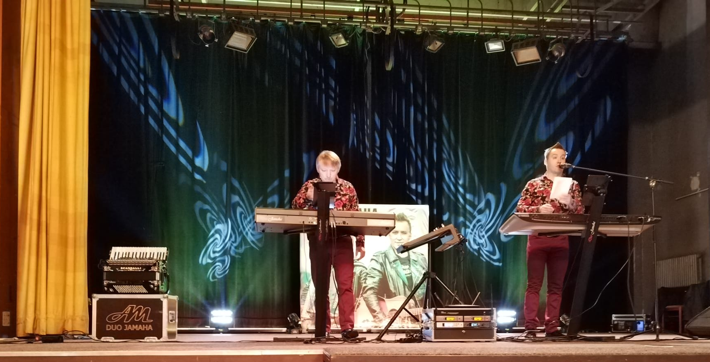

A tak jsme nápad zrealizovali. Načančali jsme se a vyrazili vstříc kulturnímu dění, kde jsme si nejen zazpívali, ale dokonce i zatancovali. Všichni jsme se moc dobře pobavili.
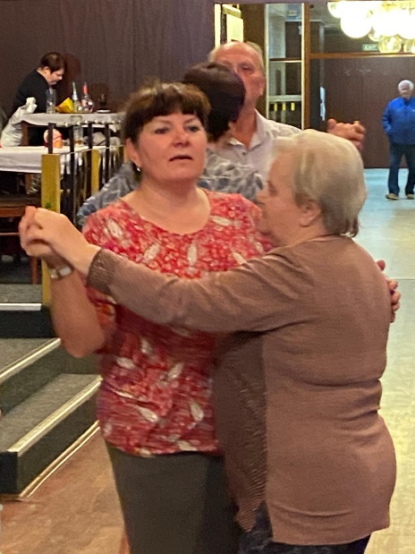
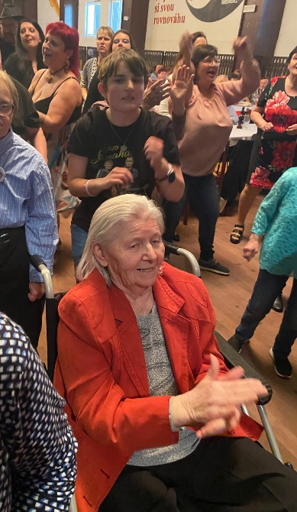
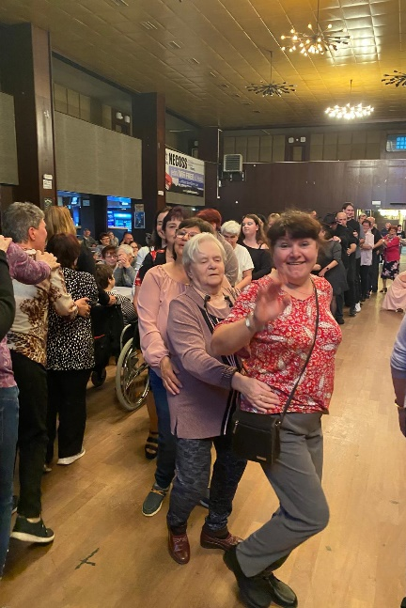
„Tak zase někdy příště “
